上海市嘉定区疁城实验学校 小学部一年级 作业记录表 第19周（6.20—6.24）
学科 | 周一 | 周二 | 周三 | 周四 | 周五 | 备注
语文 | 内容：  1、熟练认读《识字表》中“第19课——语文园地八”的生字，并能给它们组词。  2、课外阅读10分钟。  时长：20分钟 | 内容：  1、按笔顺正确书空《写字表》中“识字”第1-4课的生字，并能给它们组词。  2、课外阅读10分钟。  时长：20分钟 | 内容：  1、按笔顺正确书空《写字表》中“课文”第1-4课的生字，并能给它们组词。  2、课外阅读10分钟。  时长：20分钟 | 内容：  1、按笔顺正确书空《写字表》中“课文”第5-7课的生字，并能给它们组词。  2、课外阅读10分钟。  时长：20分钟 | 内容：  1、按笔顺正确书空《写字表》中“课文”第8-11课的生字，并能给它们组词。  2、课外阅读10分钟。  时长：20分钟
数学 | 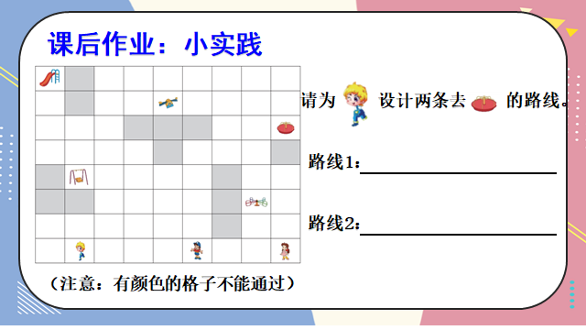  时长：10分钟 | 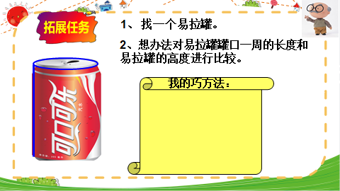  时长：10分钟 | 1.向爸爸妈妈说一说《100以内数的认识》有哪些知识。  2.自己尝试画一棵知识树 。（长作业，时间一周）  时长：10分钟 | 继续完成周三的长作业。  时长：10分钟 | 继续完成周三的长作业。  时长：10分钟
英语 | 熟练朗读26-33页课文5遍，单词需拼读。  时长：10分钟 | 朗读课文34-41页5遍，单词需拼读。  时长：10分钟 | 朗读课文42-49页5遍，单词需拼读。  时长：10分钟 | 朗读课文26-49页2遍，单词需拼读。  时长：10分钟 | - 复习单词卡片。  - 复习字母。  时长：20分钟
综合

